全球宏观态势每周观察

2021年第38期（2021.9.20~2021.9.26）
）

本期摘要
政经聚焦
美国
美联储维持基准利率不变
美国众议院通过暂停债务上限法案
美国PMI均低于前值水平
欧洲
英国央行维持基准利率不变
挪威央行上调基准利率25个基点至0.25%
新兴市场及其他国家
加拿大特鲁多赢得选举
巴西和土耳其采取相反货币政策行动

国家主权评级动态
穆迪上调匈牙利长期本、外币主权信用等级至“Baa2”
惠誉上调比利时长期本、外币主权信用展望至“稳定”
”
主要经济体利率及汇率走势
各期美债收益率均收涨，各主要经济体国债与美债收益率利差走势不一
美元指数小幅走强，除人民币外主要货币普遍贬值

国际大宗商品价格走势
供需双重因素利好，国际原油价格延续上涨趋势
黄金价格延续下跌趋势

联合资信评估股份有限公司
电话：010-85679696
传真：010-85679228
地址：北京市朝阳区建国门外大街2号
PICC大厦17层
网址：www.lhratings.com

政经聚焦
美联储维持基准利率不变
当地时间9月22日，美联储议息会议宣布维持0%-0.25%的基准利率不变，同时表示将在经济取得实质性恢复之前，继续以每个月不低于800亿美元的速度购买国债、以每个月不低于400亿美元的速度购买MBS。同时，美联储主席鲍威尔表示，如果经济如预期取得进展，很可能在下次联储会议开始缩减资产购买，并表示到2022年年中左右逐步结束购债可能是合适的。
联合点评：此次鲍威尔的讲话偏向鹰派立场，且首次明确了缩表时间。近期美国经济的良好表现，失业率和通胀水平成为影响美联储政策决议的重要因素。8月美国失业率延续下降趋势，CPI增幅已有所放缓，但短期内通胀仍将保持高位。疫情因素导致美国经济前景不确定性犹存，是美联储将要考虑的风险因素，近期美国新增确诊病例高位回落，但仍然存在反弹风险。同时美联储点阵图提升了市场对其提前加息的预期，表明美联储逐步收紧货币政策已成为大概率事件。
美国众议院通过暂停债务上限法案
当地时间9月21日，美国众议院以220票赞成、211票反对通过了临时预算法案，该法案将暂停美国债务上限至2022年12月16日，并临时性为政府提供资金至今年12月3日，以避免政府在9月30日本财年结束时关门。
联合点评：2019年7月，美国通过《2019年两党预算案》，该预算案将当时的21.99万亿美元限额的暂停时间延长至2021年7月31日。暂时取消了此后两年对于联邦政府发债的限额。截至目前，美国政府债务已达到28万亿美元。该法案的通过将允许美国政府发债，避免政府停摆。下一步，该预算案将送往参议院，需要获得参议院100个席位中的至少60票才能通过。但美国共和党和民主党已经陷入僵局，民主党将很难获得共和党支持，因此该预算案在参议院可能难以获得通过。如果本月底前国会没有通过新的提高或暂停债务上限法案，联邦政府将陷入停摆。
美国PMI均低于前值水平
当地时间9月22日，美国9月Markit综合PMI初值降至54.5，创2020年9月份以来新低。Markit制造业PMI初值为60.5，创2021年4月以来新低，预估值为61.0，前值为61.1。Markit服务业PMI初值降至54.4，创2020年7月以来新低，预估值为54.9，前值为55.1。
联合点评：美国制造业和服务业PMI数值仍高于荣枯线水平，说明美国经济仍保持复苏态势，但复苏节奏已明显放缓。其中，制造业的增长主要受限于全球供应链短缺、劳动力价格提升、交通运输价格上涨等因素，供应端的短缺导致企业将成本向消费者转移，进一步推升物价。服务业方面，Delta变异毒株的扩散导致消费者信心下降，尽管近期新增确诊病例有所下降，但居民消费动力不足，服务业需求仍低迷。预计随着美国旅游限制的开放，服务业将实现快速增长。
英国央行维持基准利率不变
当地时间9月23日，英国央行宣布维持将基准利率维持在0.1%的历史低位，同时保持8950亿英镑规模的债券购买计划不变。英格兰央行表示，由于天然气价格的大幅上涨，预计英国的通货膨胀率可能会在年底上升至4%以上，但核心预期仍然是当前的高通胀压力只是暂时的。英格兰央行将英国经济第三季度的增长预期从2.9%下调至2.1%。
联合点评：在通胀高企的背景下，市场对于英国央行加息的预期不断升温。数据显示英国8月CPI同比上涨3.2％，高于2%的央行预期目标，创2012年3月以来的最大涨幅。但同时受供应链短缺、劳动力价格上涨等因素导致生产成本增加，英国经济复苏进程放缓。如果供应端的短缺能够得到改善，英国通胀可以恢复至正常水平，是英国央行考虑高通胀压力只是暂时性的原因。
挪威央行上调基准利率25个基点至0.25%
当地时间9月23日，挪威央行上调基准利率25个基点至0.25%。。挪威央行表示，目前经济活动已经高于疫情前水平，有必要通过加息遏制金融失衡的加剧；未来可能在12月再次上调利率，预计到2024年底该国基准利率将攀升至1.7%。
联合点评：挪威本次加息符合市场预期，主要是因为挪威的经济复苏速度快于预期，挪威8月经季节性调整的登记失业率下降至2.7%。同时，挪威的1.4万亿美元的主权财富基金能够为政府提供财政支持，使得挪威的货币政策更具灵活性。本次加息将遏制金融失衡的加剧，抵消家庭债务和房价高企等金融局面失衡。
加拿大特鲁多赢得选举
当地时间9月23日，特鲁多所率的加拿大联邦自由党确定在选举中获胜。投票结果显示，自由党赢得157个席位，保守党赢得122个席位，剩余席位将由新民主党和魁北克人党获得。但自由党所获席位没有过半，特鲁多未能实现其通过大选改变少数政府执政局面的目标。
联合点评：特鲁多率领联邦自由党虽然在2019年选举中胜选，但失去了的多数政府地位，只能组建少数政府，通过立法需依靠其他政党的支持。为扭转少数政府局面，特鲁多于今年8月提请解散国会并获准，提前两年开启选举。本次大选结束后，特鲁多将获得第三次连任，但自由党仅以微弱优势取胜，未能通过大选改变少数政府执政局面，预计在推行各项政策时仍将面临其他政党的掣肘。
巴西和土耳其采取相反货币政策行动
当地时间9月22日，巴西央行再次加息100个基点，将基准利率提高至6.25%。巴西自今年3月以来第5次加息。巴西央行表示，当前通货膨胀压力加大，短期内工业品、食品、燃料和电力的价格将会持续上涨，导致该国全年通胀风险增大。此次加息旨在遏制通胀飙升问题，预计下一次加息会议将按同样幅度加息。当地时间9月23日，土耳其央行货币政策委员会宣布政策利率下调，从19%降至18%。受此影响土耳其里拉兑美元汇率下跌1.2%，美元兑里拉汇率为8.76，接近6月创下的历史低点。
联合点评：巴西央行年内累计加息幅度已达425个基点，利率水平达到2019年以来的最高点。巴西央行大幅加息主要为应对国内通胀的风险。今年前8个月巴西通胀率累计达到5.67%，高于巴西政府3.75%的通胀目标中值和5.25%的管控目标上限。通胀高企已经影响巴西民众日常生活，导致食品消费减少。同时，对于美联储年内缩表的预期提升，也使得巴西等新兴经济体具有提升利率预防资本外流的预期。本次土耳其降息出乎市场预期，从通胀水平看，土耳其8月CPI增幅攀升至19.25％，CPI增幅上升至两年内高点，导致该国实际利率自10月以来首次低于零。尽管土耳其央行表示应更多关注剔除食品和能源成本核心通胀率，但数据显示土耳其8月份的核心通胀率高达16.76%。此次土耳其降息将进一步削弱本币，并导致土耳其输入性通胀风险。
国家主权评级动态
穆迪上调匈牙利长期本、外币主权信用等级至“Baa2”
9月24日，穆迪上调匈牙利长期本、外币主权信用级别至“Baa2”，评级展望调至“稳定”。穆迪认为，得益于有效的财政和货币政策，匈牙利经济在2021年上半年实现了强劲反弹。穆迪指出，匈牙利实行积极的经济政策，推行包括降低企业所得税率和、减少雇主的社会保障缴款等措施，对外国投资具有良好的吸引力，高投资率将在中期支持匈牙利经济增长，预计未来五年匈牙利经济将实现3%~4%的年平均增长。穆迪预测，匈牙利强劲的增长和谨慎的债务管理政策将降低匈牙利政府债务负担。穆迪强调，尽管匈牙利的财政和债务指标均预期将有所改善，但匈牙利的债务负担与Baa2级别国家相比仍然偏高。
惠誉上调比利时长期本、外币主权信用展望至“稳定”
9月24日，惠誉维持比利时长期本、外币主权信用级别为“AA-”，评级展望上调至“稳定”。惠誉认为，随着新冠疫情的影响减弱，比利时面临更好的经济前景，中期政府债务水平将趋于稳定。惠誉指出，新冠疫情后比利时政府的财政整顿战略也稳固了债务的前景，但比利时的七党执政联盟仍然脆弱，随着政治焦点从疫情转向社会和文化问题，就财政目标达成一致可能很困难。惠誉预测，与人口老龄化相关的成本增加、偿债成本的上升将是比利时公共财政将长期面临的主要挑战。
表1 国家主权评级调整情况
国家 | 最新评级 | 评级展望 | 评级日期 | 上次评级 | 上次  评级展望 | 上次  评级日期 | 评级变动
惠誉（Fitch）
玻利维亚 | B/B | 稳定 | 2021/09/24 | B/B | 稳定 | 2020/09/30 | 不变
比利时 | AA-/AA- | 稳定 | 2021/09/24 | AA-/AA- | 负面 | 2021/03/26 | 上调展望
塞浦路斯 | BBB-/BBB- | 稳定 | 2021/09/24 | BBB-/BBB- | 稳定 | 2021/03/26 | 不变
亚美尼亚 | B+/B+ | 稳定 | 2021/09/24 | B+/B+ | 稳定 | 2021/03/26 | 不变
冰岛 | A/A | 负面 | 2021/09/24 | A/A | 负面 | 2021/03/26 | 不变
穆迪（Moody’s）
格鲁吉亚 | Ba2/Ba2 | 稳定 | 2021/09/20 | Ba2/Ba2 | 稳定 | 2019/09/19 | 不变
匈牙利 | Baa2/Baa2 | 稳定 | 2021/09/24 | Baa3/Baa3 | 正面 | 2020/09/25 | 上调评级
标普（S&P）
斐济 | B+/B+ | 稳定 | 2021/09/23 | BB-/BB- | 负面 | 2020/06/19 | 下调评级
埃塞俄比亚 | CCC+/CCC+ | 负面 | 2021/09/24 | B-/B- | 负面信用观察 | 2021/02/12 | 下调评级
数据来源：联合资信整理

主要经济体利率及汇率走势

各期美债收益率均收涨，各主要经济体国债与美债收益率利差走势不一
本周，美联储议息会议首次明确了缩减购债规模，并提升市场对提前加息的预期，偏鹰派立场使得美债收益率维持在上行通道，各期美债收益率本周均收涨。本周1年期、5年期和10年期美国国债平均收益率分别较上周上涨0.60个、6.20个和4.20个BP至0.08%、0.89%和1.37%。其中，10年期美国国债收益率9月24日收于1.47%，突破7月中旬高位。
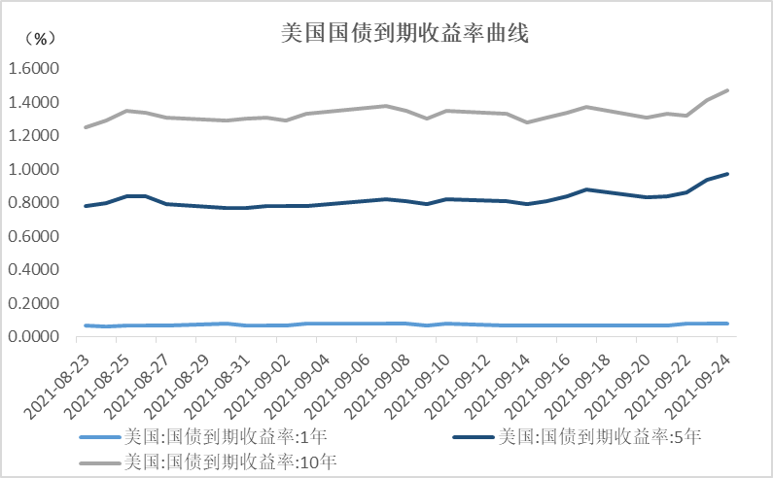
数据来源：WIND
本周在美债收益率全面上涨的背景下，各期限中美国债平均收益率利差全面收窄，1年期、5年期和10年期中美国债平均收益率利差分别较上周收窄5.66个、12.68个和9.88个至2.27%、1.79%和1.46%。本周日美、欧美国债平均收益率利差全线走扩，1年期、5年期和10年期日美国债平均收益率利差分别较上周走扩0.97个、6.33个和4.64个BP至-0.20%、-0.99%和-1.32%；周内1年期、5年期和10年期欧美国债平均收益率利差分别较上周走扩0.84个、4.22个和1.17个BP至-0.81%、-1.50%和-1.64%；本周5年期和10年英美国债平均收益率利差分别较上周收窄0.12个和2.81个BP至-0.41%和-0.53%。
表2 与1年期美国国债到期收益率利差 单位： %
国家 | 相应指标名称 | 本周平均利差 | 上周平均利差 | 变动BP | 今年以来累计变动BP
中国 | 国债到期收益率：1年 | 2.2713 | 2.3279 | -5.6593 | -14.2033
日本 | 国债利率：1年 | -0.2007 | -0.1910 | -0.9667 | 3.3667
欧元区 | 公债收益率：1年 | -0.8062 | -0.7978 | -0.8366 | 6.7301
数据来源：联合资信整理，数据更新于北京时间9月27日早上10:00，下同。
表3 与5年期美国国债到期收益率利差 单位：%
国家 | 相应指标名称 | 本周平均利差 | 上周平均利差 | 变动BP | 今年以来累计变动BP
中国 | 国债到期收益率：5年 | 1.7895 | 1.9164 | -12.6827 | -80.6817
日本 | 国债利率：5年 | -0.9903 | -0.9270 | -6.3333 | -51.0333
欧元区 | 公债收益率：5年 | -1.5017 | -1.4596 | -4.2188 | -41.2445
英国 | 国债收益率：5年 | -0.4083 | -0.4094 | 0.1173 | 0.5933
数据来源：联合资信整理
表4 与10年期美国国债到期收益率利差 单位：%
国家 | 相应指标名称 | 本周平均利差 | 上周平均利差 | 变动BP | 今年以来累计变动BP
中国 | 国债到期收益率：10年 | 1.4641 | 1.5629 | -9.8800 | -74.6300
日本 | 国债利率：10年 | -1.3220 | -1.2756 | -4.6400 | -41.8000
欧元区 | 公债收益率：10年 | -1.6383 | -1.6266 | -1.1716 | -14.5266
英国 | 国债收益率：10年 | -0.5275 | -0.5556 | 2.8100 | 14.3700
数据来源：联合资信整理
美元指数小幅走强，除人民币外主要货币普遍贬值
本周，美元指数受到多重因素支撑延续上涨趋势：本周发布的美国9月PMI数据初值显示，虽然复苏进度有所放缓，但美国经济仍处于复苏区间；22日召开的美联储议息会议表明美国高位通胀短期内仍将持续，同时本次会议释放鹰派立场，明确年内缩表时间，提升市场对提前加息的预期。截至本周五，美元指数收于93.2710，周内累计上涨0.02%。
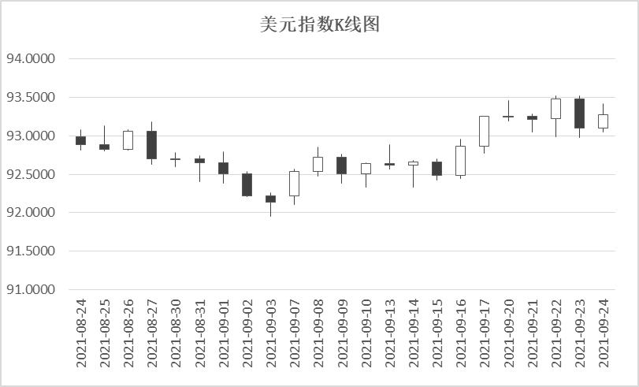
数据来源：WIND
本周，在美元走强的背景下，欧元和英镑兑美元均小幅下跌。周内欧元兑美元收于1.1720，周内累计收跌0.06%；本周英国央行货币政策维稳，与美联储货币政策形成对比，周内英镑兑美元收于1.3674，周内累计收跌0.44%。日元受到美元强势的影响走弱，本周美元兑日元收于110.7350，周内累计收涨0.74%。
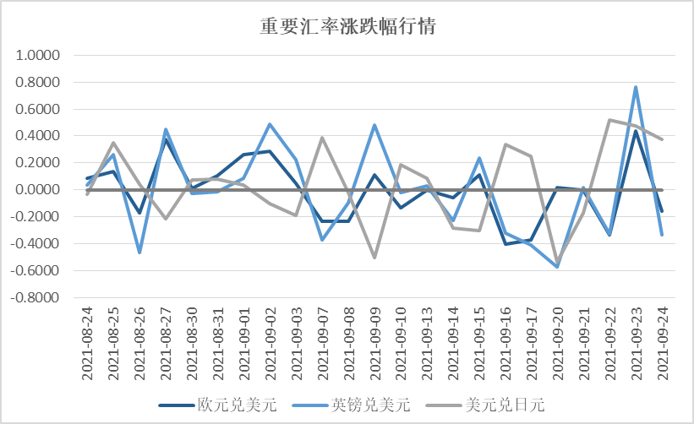
数据来源：WIND
本周，受益于中国经济的稳定增长和股票市场的良好表现，离、在岸人民币汇率均小幅升值。截至周五，美元兑离岸人民币汇率收于6.4615，周内累计收跌0.33%；美元兑在岸人民币汇率收于6.4645，周内累计收跌0.12%。
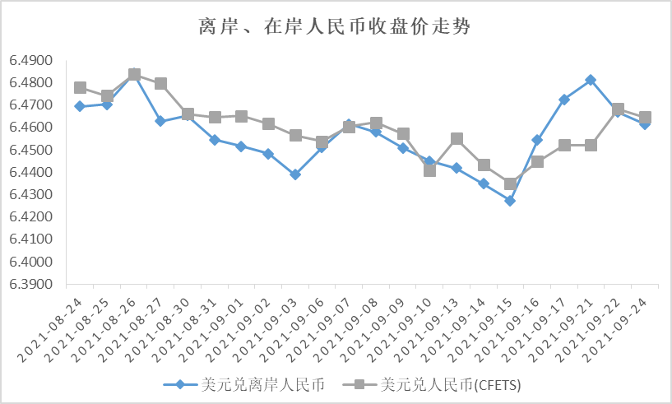
数据来源：WIND

国际大宗商品价格走势

供需双重因素利好，国际原油价格延续上涨趋势
本周，供需双重因素利好石油价格，国际原油价格延续上涨趋势。从供给端看，OPEC+增产进度缓慢，且美国墨西哥湾石油产能受天气因素影响仍未完全恢复，部分抵消OPEC+增加产能的影响，美国能源署（IEA）报告原油库存已连续7周下降。从需求端看，近期全球经济处于持续复苏态势，工业生产旺季导致石油需求强劲。同时美国、澳大利亚纷纷放开旅行限制，市场对石油需求的预期提升。截至本周五收盘，NYMEX原油价格收于73.95美元/桶，周内累计收涨2.98%；ICE布油价格收于77.20美元/桶，周内累计收涨2.48%。
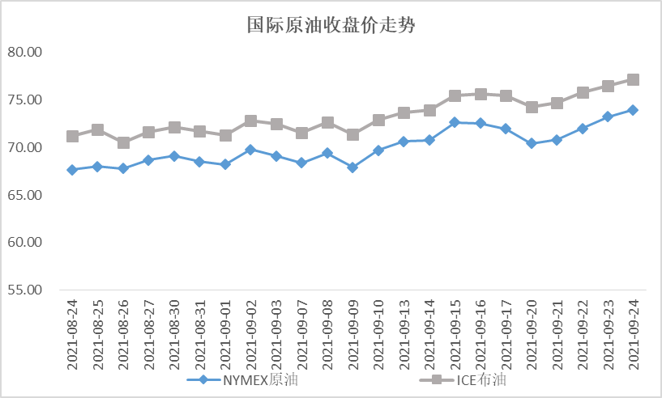
数据来源：WIND

黄金价格延续下跌趋势
本周，美联储释放鹰派表态，表明美国经济持续复苏，预计将开始收紧货币政策，美债收益率和美元指数受其影响均有所上涨，黄金价格承压走低。截至本周五，COMEX黄金价格收于1,750.60美元/盎司，周内累计收跌0.21%，继续呈现下跌走势。
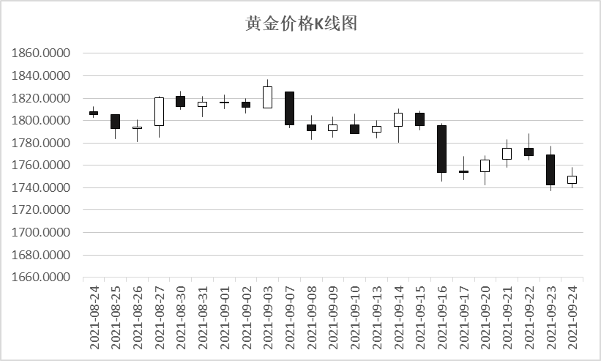
数据来源：WIND

